法務部矯正署綠島監獄108年6月13日辦理收容人演講比賽
108年6月13日辦理收容人演講比賽
本監因屬於高度隔離監獄，長期以來收容人都是以獨居為主、群居為輔，所以日積月累下來漸漸養成他們暴戾、孤僻，甚至退縮個性。機關為了鼓勵、逐漸改變他們的習性，特別在6月份文康活動舉辦演獎比賽，讓同學們有個「舞台」可以一展長才，透過論述來釐清思緒、堅定內心，並抒發、表達他們長期以來的鬱悶。
本次活動共有同學6名參加，有的描述因單親家庭從小缺乏親人照顧、教導而誤入歧途之悔恨，有的是描述入監後漸漸改變自己過往態度，開始自我進修，參加技能訓練取得證照，期望自己出去後有一個從新開使嶄新的機會。每個參加者都說的鏗鏘有力，內容豐富，個個都散發出對未來充滿希望的光芒，臉上無不帶著意氣風發的神情，整個會場充滿宛如政治人物答辯時的自信與風采，比賽結果最後由李姓收容人得到冠軍。
演講比賽現場情形
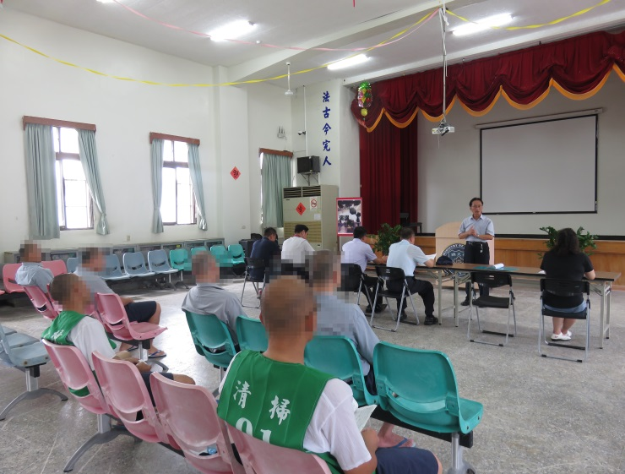
演講比賽現場情形
